Guía de aprendizaje PIE
Semana 9 (01-06 al 05-06)
Nombre del Estudiante |  |  | Curso: 8 año A
Nombre del Estudiante |  |  | Fecha: Semana 01-06 al 05-06
Unidad: 0 | Multiplicación y División de números enteros
O.A.(s) Adaptado: | Mostrar que comprenden la multiplicación y la división de números enteros:  •aplicando procedimientos usados en la multiplicación y la división de números naturales  •aplicando la regla de los signos de la operación  •resolviendo problemas rutinarios
Docente: | Katherine Artillería García  Docente PIE | Asignatura: | Matemáticas
Nota:
Se solicita al momento de ir a buscar material, llevar las guías resuelta de material de apoyo PIE… En caso de cualquier duda sobre la guía… Nos comunicamos … CUIDATE MUCHO…
Cariños, Katherine Artilleria, Docente PIE.

MULTIPLICACIÓN Y DIVISIÓN DE NÚMEROS ENTEROS
1. Resuelve las multiplicaciones de números enteros.
a. 8 • (–4) • 5 d. 2 • 2 • (–2) • (–2)
b. –2 • (–10) • (–9) e. –9 • (–3) • (–6) • (–1)
c. 5 • (–5) • 5 • (–5) f. 4 • (–5) • (–3) • 5 • (–6)
2. Escribe el número entero correspondiente para que cada igualdad sea verdadera.
a. 5 • ____ = –125 d. ___ • (–12) = 84
b. ___ • (–4) = 36 e. 36 • ___ = (–108)
c. ___ • 7 = –28 f. –8 • ___ = 120
3. Resuelve las divisiones de números enteros.
a. 128 : (–8) d. –72 : (–12)
b. –125 : 5 e. 360 : (–18)
c. 1.024 : (–64) f. –224 : (–14)

6. Resuelve los siguientes problemas matematicos.
a. Sergio ha grabado cuatro canciones de 3 minutos y cuatro de 4 minutos, y ha borrado dos de 5 minutos en su teléfono celular. Si repite cuatro veces este proceso, ¿cuántos minutos tiene grabados en su teléfono celular?

b. La temperatura en el interior de un camión frigorífico disminuyó de 25 °C a –7 °C, entre las 10:00 h y las 14:00 h. ¿Cuántos grados disminuyó por hora?

7. Completa la siguiente recta numerica
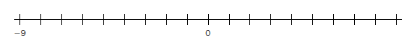
8. Escribe los numeros que representan cada letra
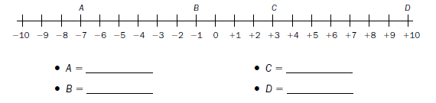

_______________________________________________________________
Califica la actividad
¿Cómo la encontraste? ¿Te resulto difícil o fácil realizarla? Escribe alguna sugerencia
_______________________________________________________________________________________________________________________________________________________________________________

